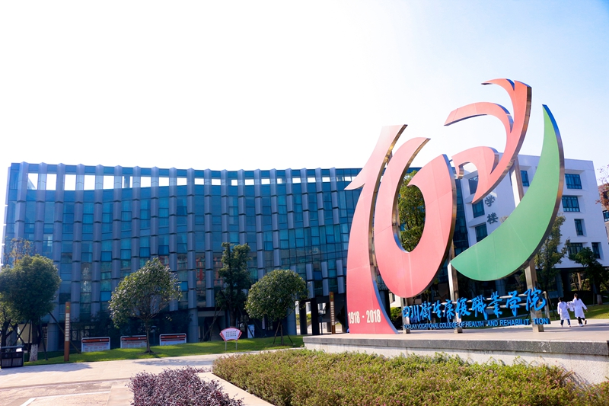
四川卫生康复职业学院护理系2021届毕业生双选会邀请函

尊敬的用人单位：
衷心感谢贵单位多年来对我院毕业生就业工作的关注与支持！
为促进护理系2021届毕业生就业，加强系部与各单位的交流与合作，我系将举行“四川卫生康复职业学院护理系2021届毕业生双向选择洽谈会”，诚邀各单位届时参加，现将大会有关事宜函告如下：
- 时间：2021年4月23日
- 地点：四川卫生康复职业学院东部新城校区
- 日程安排：8：30—9:00报到 9:00—12:00现场交流洽谈
- 参会须知：
1.请参会单位将参会回执、营业执照副本、经办人身份证复印件、单位简介、招聘简章等参会资料于4月16日前发到电子邮箱rc120@vip.163.com。
2.双选会无展位费
高校就业联系人：范老师 电话：18602865763 （微信同号）
QQ: 2144164021 接收回执电子邮箱：rc120@vip.163.com
更多校园招聘请登录四川卫生人才网校园招聘专栏http://www.rc120.com/JobFair/查看，免费下载邀请函、毕业生信息及回执，免费报名参会。

2021届护理系毕业生人数统计表
专业 | 毕业生人数
护理 | 1355
助产 | 189
医学美容技术 | 89

四川卫生康复职业学院护理系
2021届毕业生双选会-参会回执
单位名称 | （盖章）
参会人员 | 职务 | 联系方式
招聘计划
专业需求 | 岗位 | 需求计划
请参会单位将参会回执、营业执照副本、经办人身份证复印件、单位简介、招聘简章等参会资料于4月16日前发到电子邮箱rc120@vip.163.com。

